Министерство науки и высшего образования Российской Федерации
ФГАОУ ВО «Уральский федеральный университет
имени первого Президента России Б.Н. Ельцина»
Институт новых материалов и технологий
Кафедра «Теплофизика и информатика в металлургии»

Управление контейнерами с помощью Docker Compose
и использование готовых образов

ОТЧЕТ
по практической работе № 2
по дисциплине «Основы методологии Development Operation»

Направление 09.03.02 «Информационные системы и технологии» (уровень бакалавриата)
Образовательная программа
09.03.02/33.02 «Информационные системы и технологии» (СУОС)

Студент
группы НМТ-423901 Т.А. Озорнин

Преподаватель:
профессор, д.т.н. В.В. Лавров

Екатеринбург
2025
СОДЕРЖАНИЕ

Практическая работа «Управление контейнерами с помощью Docker Compose и использование готовых образов» 3
1.1 Цель работы 3
1.2 Ход проведения работы 3
1.2.1 Разработка тестового приложения Visual Studio .NET Core 3
1.2.2 Создание конфигурационного файла docker-compose.yml 3
1.2.3 Размещение приложения в системе контроля версий GitHub 3
1.2.4 Сборка образов с использованием команды docker compose 3
1.2.5 Установка программы HeidiSQL для сопровождения базы данных в СУБД MariaDB 3
1.2.6 Настройка миграции базы данных в MariaDB 3
1.2.7 Демонстрация работы приложения с базой данных в СУБД MariaDB 3
1.3 Выводы 3
Приложение А Листинг программного кода приложения «Калькулятор» (контроллер) 4
Приложение Б Листинг программного кода приложения «Калькулятор» (appsettings.json) 5
Приложение В Листинг программного кода приложения «Калькулятор» (appsettings.Development.json) 6
Приложение Г Листинг программного кода приложения «Калькулятор» (Program.cs) 7

Практическая работа «Управление контейнерами
с помощью Docker Compose и использование готовых образов»

1.1 Цель работы

Развернуть ранее созданное приложение на целевом сервере с помощью утилиты “docker compose”, связав приложение с базой данных.

1.2 Ход проведения работы

1.2.1 Разработка тестового приложения Visual Studio .NET Core

Для начала я создал проект ASP.NET Core в программе Visual Studio 2022, после этого в папке проекта были созданы файлы веб приложения. Далее была перенесена структура кода программы, разработанной в предыдущей практической работе, после чего были установлены дополнительные компоненты с помощью встроенного менеджера пакетов Nuget. Была установлена библиотеку Entity Framework, которая представляет собой “ORM” (“Object Relational Mapping”) систему для работы с базой данных. После установки связанных зависимых компонентов, необходимых для работы сервисов библиотеки (Tools), была проделана работа по интеграции кода с базой данных PostgreSQL. Для этого была создана строку подключения к базе данных, модель для хранения данных таблицы расчетов и класс с контекстом базы данных для связи кода и базы данных. Внешний вид модели хранения данных представлен на рисунке 1.

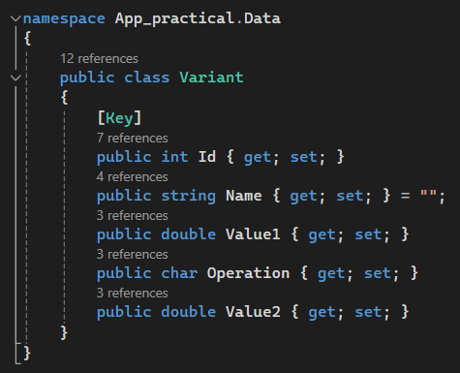
Рисунок 1 – Модель хранения данных в базе данных

Был добавлен код проекта, который отвечает за добавление новых записей в базу данных и изменение уже существующих, при запросе, в соответствии с рисунком 2. Данный код располагается в методе “Calculate” главного контроллера, данный метод отвечает за проведение расчёта.
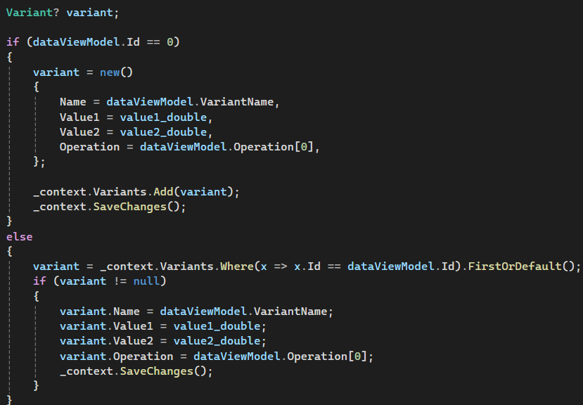
Рисунок 2 – Код для работы добавления и изменения записей в базе данных

Была создана новая страница “Index”, которая показывает список существующих вариантов в базе данных с возможностью их изменения и удаления, а также кнопкой для создания нового варианта, в соответствии с рисунком 3.

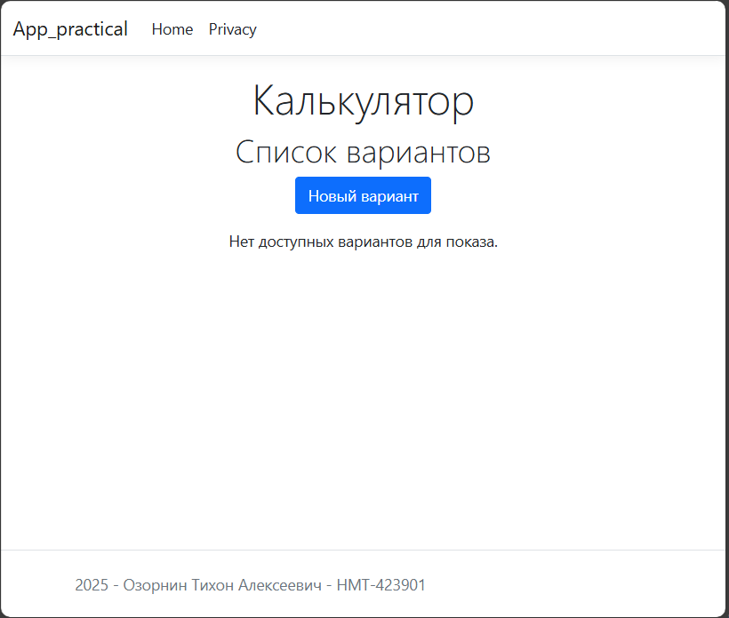
Рисунок 3 – Главная страница сайта

При произведении новых расчётов новые варианты появляются на главной странице.

1.2.2 Создание конфигурационного файла docker-compose.yml

После этого была проделана работа по созданию файла “docker-compose.yml” для определения структуры работы системы контейнеров приложения. Внешний вид данного файла представлен на рисунке 4.

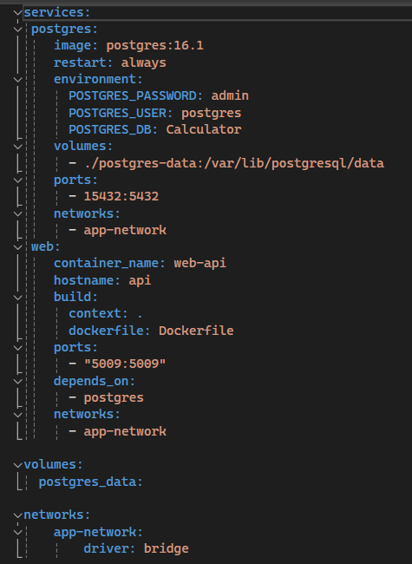
Рисунок 4 – Внешний вид файла “docker-compose.yml”

В данном файле описаны основные параметры взаимодействия, включая имена контейнеров в группе, порты для обращения к контейнерам, переменные окружения для конфигурации внутренней работы ПО, тома для сохранения информации на локальной машине без перезаписи при перезапуске группы контейнеров, конфигурация сети для взаимодействия между контейнерами. Также здесь прописано, что контейнер приложения собирается на основе файла Dockerfile с предыдущей практической работы. На основе данного файла “docker-compose.yml"”с помощью команды “docker compose up -d —build” была собрана группа контейнеров и запущено приложение для тестирования на локальной машине.

1.2.3 Размещение приложения в системе контроля версий GitHub

Данное приложение было размещено в системе контроля версий GitHub. Для данной работы была создана отдельная ветка “2-database2”, в которой был размещен результат работы в соответствии с рисунком 5.

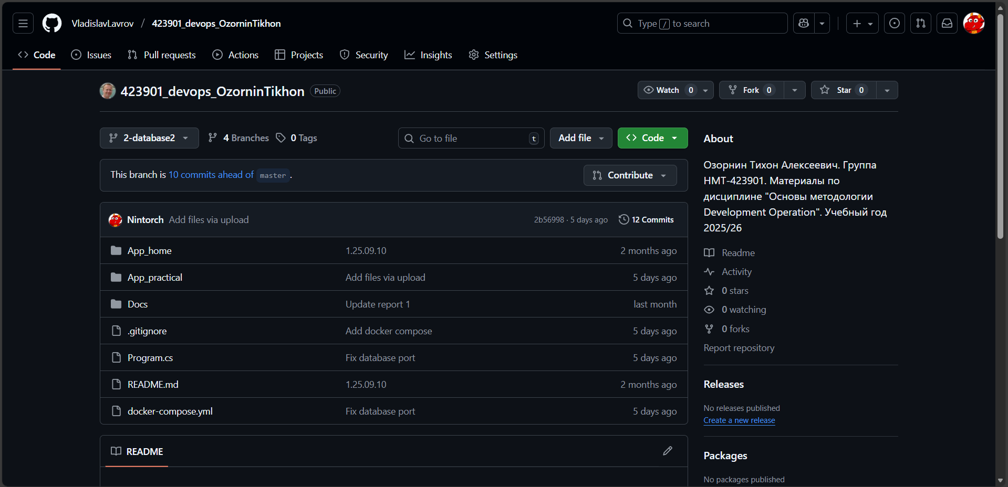
Рисунок 5 – Размещение кода проекта на платформе GitHub

Данное решение позволяет обеспечить гибкость процесса разработки с сохранением истории коммитов для обеспечения версионирования приложения и удобному откату изменений в случае ошибки.

1.2.4 Сборка образов с использованием команды docker compose

Как уже было отмечено ранее, для сборки использовалась команда “docker compose up -d —build”, где флаг “-d” обозначает запуск контейнерной группы в интерактивном режиме, а флаг “—build” — запустить перекомпиляцию содержимого контейнера (данный флаг актуален при постоянном изменении содержания рабочей директории). После ввода описанной команды были запущены контейнеры и было развернуто приложение на порту 5009, в соответствии с настройками файла Docker compose.

1.2.5 Установка программы HeidiSQL для сопровождения базы данных в СУБД PostgreSQL

Был успешно установлен и настроен графический клиент HeidiSQL для работы с созданной базой данных. После запуска приложения и создания нового варианта расчёта, в таблице “Variants” можно заметить, что появилась новая запись в соответствии с рисунком 6.

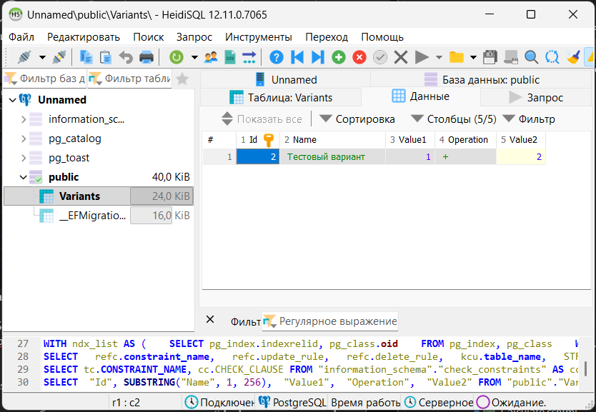
Рисунок 6 – Просмотр таблицы базы данных в HeidiSQL

1.2.6 Настройка миграции базы данных в MariaDB

После проведения всех вышеперечисленных операций были созданы миграции. Для этого была запущена команда “dotnet ef migrations add InitialCreate” для создания новой миграции к базе данных и после этого была запущена команда “dotnet ef database update” для ее применения. После выполнения данных команд, в рабочей директории проекта были созданы файлы миграций, помещенные в отдельную папку “Migrations”.

1.2.7 Демонстрация работы приложения с базой данных в СУБД MariaDB

В режиме работы приложения был создан новый вариант расчёта. При переходе на главную страницу можно видеть, что был создан новый вариант в соответствии с рисунком 7.

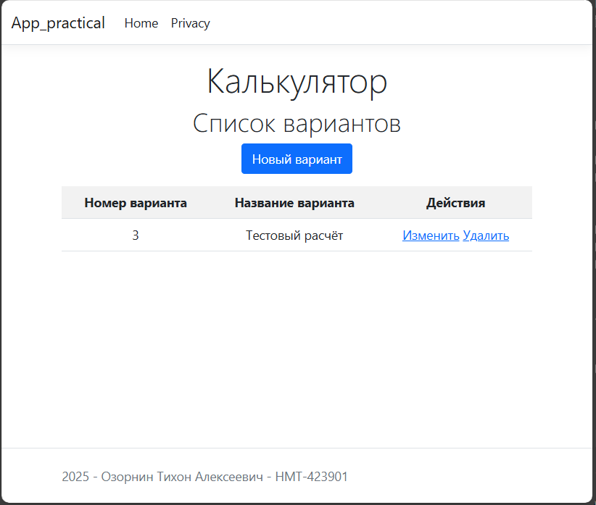
Рисунок 7 – Демонстрация отображения нового варианта расчёта

При нажатии на кнопку «Изменить» приложение перенаправляет пользователя на страницу расчёта, которая будет изменять уже существующий вариант вместо создания нового. При нажатии на кнопку «Удалить» выбранный вариант будет удалён.

1.3 Выводы

В ходе выполнения данной практической работы были получены знания о создании групп контейнеров с помощью Docker Compose. Было создано веб-приложение с использованием базы данных, после чего данное приложение вместе с базой данных было перенесено в контейнеры с помощью Docker Compose.

Приложение А Листинг программного кода приложения «Калькулятор» (контроллер)

using App_practical.Data;
using App_practical.Models;
using Microsoft.AspNetCore.Mvc;
using System.Diagnostics;
using System.Globalization;
using System.Runtime.CompilerServices;

namespace App_practical.Controllers
{
public class HomeController : Controller
{
private readonly ILogger<HomeController> _logger;
private readonly DatabaseContext _context;

public HomeController(ILogger<HomeController> logger, DatabaseContext context)
{
_logger = logger;
_context = context;
}

public IActionResult Index()
{
return View(_context.Variants.ToList());
}

[HttpGet]
public IActionResult Calculate(int id)
{
Variant? variant = _context.Variants.Where(x => x.Id == id).FirstOrDefault();
return View(variant);
}

[HttpPost]
public IActionResult Calculate([FromForm] VariantDataViewModel dataViewModel)
{
if (!double.TryParse(
dataViewModel.Value1.Replace(',', '.'),
NumberStyles.Any,
CultureInfo.InvariantCulture,
out double value1_double)
|| !double.TryParse(
dataViewModel.Value2.Replace(',', '.'),
NumberStyles.Any,
CultureInfo.InvariantCulture,
out double value2_double))
{
return ShowError("Было введено неверное число.");
}

double result = 0.0;

switch (dataViewModel.Operation)
{
case "+":
result = value1_double + value2_double;
break;
case "-":
result = value1_double - value2_double;
break;
case "*":
result = value1_double * value2_double;
break;
case "/":
if (value2_double == 0.0)
{
return ShowError("Деление на ноль.");
}
result = value1_double / value2_double;
break;
case "^":
result = Math.Pow(value1_double, value2_double);
break;
default:
return ShowError("Неподдерживаемая операция.");
}

Variant? variant;

if (dataViewModel.Id == 0)
{
variant = new()
{
Name = dataViewModel.VariantName,
Value1 = value1_double,
Value2 = value2_double,
Operation = dataViewModel.Operation[0],
};

_context.Variants.Add(variant);
_context.SaveChanges();
}
else
{
variant = _context.Variants.Where(x => x.Id == dataViewModel.Id).FirstOrDefault();
if (variant != null)
{
variant.Name = dataViewModel.VariantName;
variant.Value1 = value1_double;
variant.Value2 = value2_double;
variant.Operation = dataViewModel.Operation[0];
_context.SaveChanges();
}
}

return View(new DataViewModel() { Result = Math.Round(result, 4), Variant = variant });
}

public IActionResult Delete(int id)
{
Variant? variant = _context.Variants.Where(x => x.Id == id).FirstOrDefault();
if (variant != null)
{
_context.Variants.Remove(variant);
_context.SaveChanges();
}
return RedirectToAction("Index");
}

ViewResult ShowError(string message)
{
return View(new DataViewModel() { ErrorMessage = message });
}

[ResponseCache(Duration = 0, Location = ResponseCacheLocation.None, NoStore = true)]
public IActionResult Error()
{
return View(new ErrorViewModel { RequestId = Activity.Current?.Id ?? HttpContext.TraceIdentifier });
}
}
}

Приложение Б Листинг программного кода приложения «Калькулятор» (appsettings.json)

{
"Kestrel": {
"Endpoints": {
"*": { "Url": "http://0.0.0.0:5009" }
}
},
"Logging": {
"LogLevel": {
"Default": "Information",
"Microsoft.AspNetCore": "Warning"
}
},
"AllowedHosts": "*"
}

Приложение В Листинг программного кода приложения «Калькулятор» (appsettings.Development.json)

{
"Kestrel": {
"Endpoints": {
"*": { "Url": "http://0.0.0.0:5009" }
}
},
"Logging": {
"LogLevel": {
"Default": "Information",
"Microsoft.AspNetCore": "Warning"
}
}
}

Приложение Г Листинг программного кода приложения «Калькулятор» (Program.cs)

using App_practical.Data;
using Microsoft.EntityFrameworkCore;

namespace App_practical
{
public class Program
{
private static async Task WaitForDatabase(DatabaseContext context)
{
for (int i = 0; i < 10; i++)
{
if (await context.Database.CanConnectAsync())
{
Console.WriteLine("Database connected!");
return;
}
else
{
Console.WriteLine($"Waiting for database... ({i + 1}/10)");
await Task.Delay(3000);
}
}
}

public static async Task Main(string[] args)
{
var builder = WebApplication.CreateBuilder(args);

// Add services to the container.
builder.Services.AddControllersWithViews();
builder.Services.AddDbContext<DatabaseContext>(
o => o.UseNpgsql("Host=postgres;Port=5432;Database=Calculator;Username=postgres;Password=admin")
);

var app = builder.Build();

using (var scope = app.Services.CreateScope())
{
var context = scope.ServiceProvider.GetRequiredService<DatabaseContext>();

await WaitForDatabase(context);

await context.Database.EnsureCreatedAsync();
Console.WriteLine("Database tables created!");
}

// Configure the HTTP request pipeline.
if (!app.Environment.IsDevelopment())
{
app.UseExceptionHandler("/Home/Error");
// The default HSTS value is 30 days. You may want to change this for production scenarios, see https://aka.ms/aspnetcore-hsts.
app.UseHsts();
}

app.UseHttpsRedirection();
app.UseStaticFiles();

app.UseRouting();

app.UseAuthorization();

app.MapControllerRoute(
name: "default",
pattern: "{controller=Home}/{action=Index}/{id?}");

app.Run();
}
}
}

